- Kort oplæg om konfidensintervaller.
- Konfidensintervaller. Hvad skal man være opmærksom på i nærværende meningsmåling? Vi anvender Aalborg kommune. https://www.tv2nord.dk/kv25/sadan-star-partierne-i-din-kommune-08bf9

Parti | Valgresultat ved kommunalvalg 2021 | Konfidensinterval på 95% - beregnet ud fra meningsmåling okt 2025 | Statistisk signifikant? (noter ja/nej = frem/tilbage)
Socialdemokratiet (A) | 36,9 | 32,9 +/- 3,9 dvs. 29-36,8
SF (F)
Venstre (V)
Liberal Alliance (I)
Danmarksdemokraterne
Konservative
Enhedslisten
Dansk Folkeparti
Moderaterne

Radikale Venstre
Alternativet
- Repetition af værdi- og fordelingspolitik. Klassesamtale.
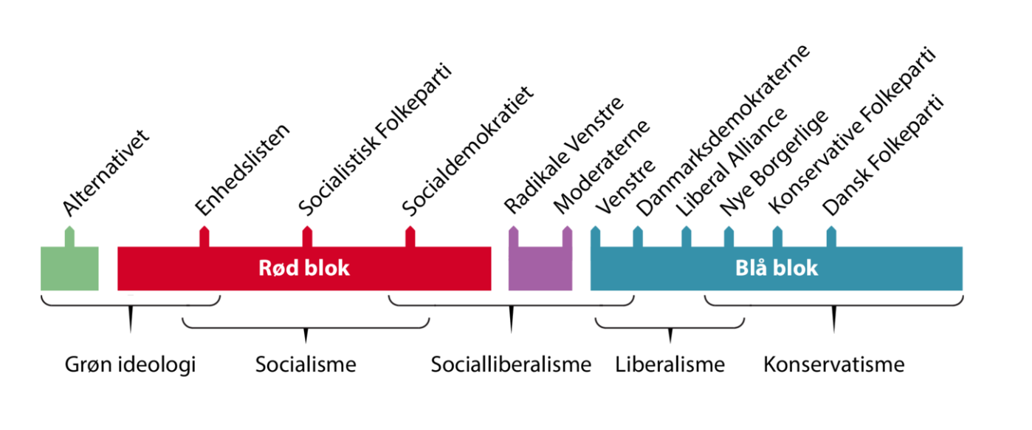Fordelingspolitisk fordeling
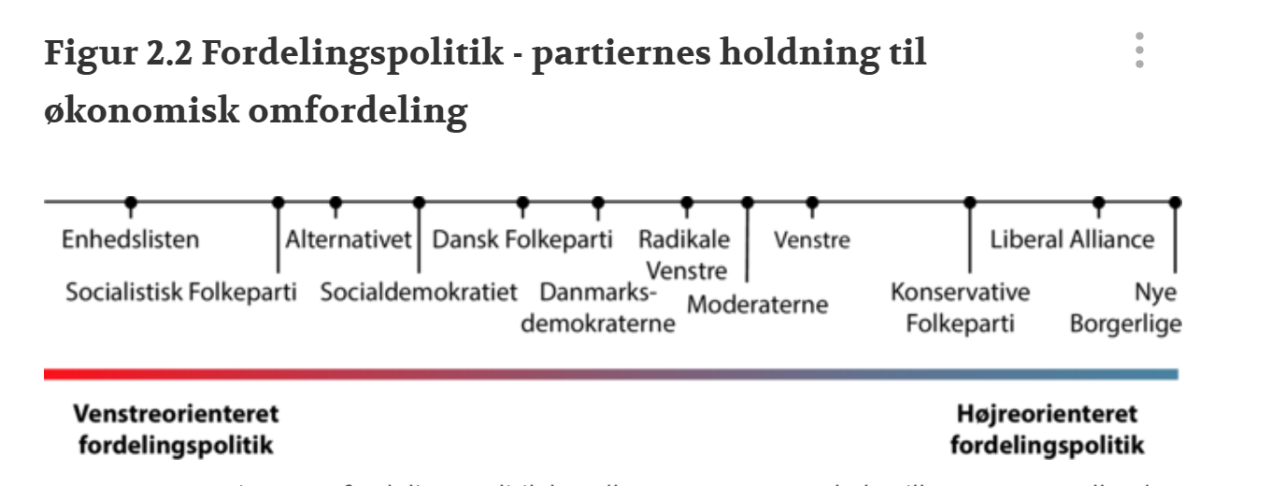
Værdipolitisk fordeling
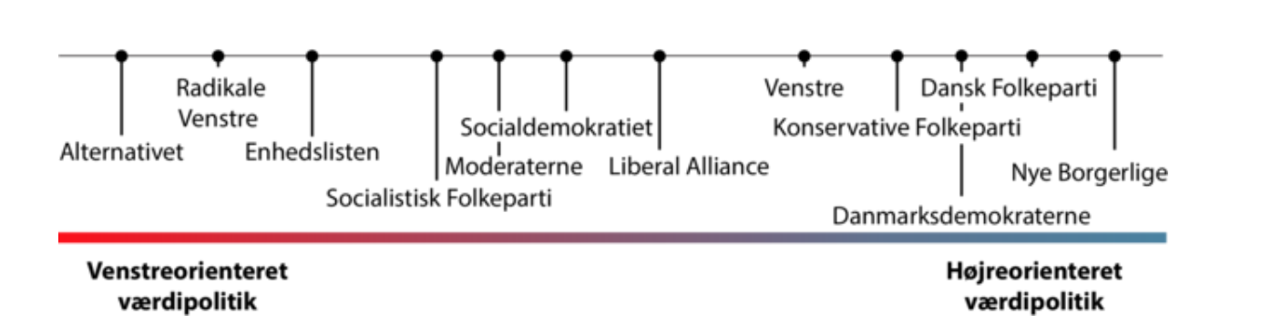
- 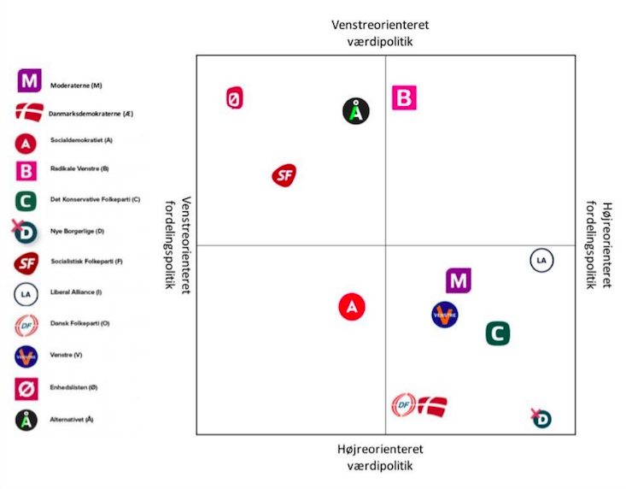
Tag stilling til hvorvidt følgende påstande er værdipolitik eller fordelingspolitik og hvorvidt der er tale om venstrefløjs eller højrefløjs synspunkt.
- Det skal være forbudt for offentlige ansatte at gå med det muslimske tørklæde
- De velstillede skal betale mere i skat
- De bredeste skuldre skal bære den tungeste byrde.
- Privathospitaler er et fint supplement til de offentlige sygehuse
- Det skal i højere grad kunne betale sig at arbejde
- Udlændinge gør DK mere mangfoldigt og bidrager også positivt til landet.
- Vi har råd til at modtage flere flygtninge.
- Vi skal ikke tage hensyn muslimer, når der bades i skolerne.
- Muslimer skal i højere grad tilpasse sig det danske samfund.
- Vi skal først og fremmest hjælpe vores egne frem for de fattige i ulandene
- Homoseksuelle skal have lov til at blive viet i en kirke.
- Den grønne omstilling er en af hovedprioriteterne i dansk politik.
- Den offentlige sektor er for stor.
- Kontanthjælpen er for høj og betyder at mange ikke ønsker at arbejde
- Den økonomiske ulighed må ikke stige i Danmark.
- Ulighed fremmer dynamikken i et samfund
- Et samfund med lav økonomisk ulighed fremmer sammenhængskraften

- I netværksgrupper: Kig på Tv2 kandidattest. Sammenlign den med kandidattesten fra DR:
https://nyheder.tv2.dk/kandidattest
Hvilke politiske emner er hovedsagelige værdipolitiske og hvilke fordelingspolitiske?
- Undersøg et partis politik på et værdipolitisk og fordelingspolitisk område.
I kan bruge https://www.luksamfundetop.dk/partifilm/eller I kan besøge partiernes hjemmesider.

